Parasole reklamowe
Masz swoją firmę i szukasz dobrego sposobu na reklamę? Parasole reklamowe to bardzo dobry pomysł na nośnik reklamowy w życiu codziennym.

Parasole reklamowe - najlepszy sposób na Twoją reklamę
Gdy prowadzisz swoją firmę często zastanawiasz się jak dobrze ją zareklamować. Coraz częściej jako promocję wybiera się słodycze takie jak na przykład krówka. Jednak jest to reklama krótka i po zjedzeniu, nikt już nie będzie pamiętać o Twojej firmie. Dlatego warto postawić na coś, co będzie stałym nośnikiem reklamy, który nie będzie zalegał na zakurzonych półkach. Idealnym rozwiązaniem stają się parasole reklamowe, który będzie służyć na lata w życiu codziennym całej rodziny. Wpisze się w w miejską przestrzeń a Twoje logo będzie przemieszczać się ulicami na wysokości oczu wszystkich przechodniów.

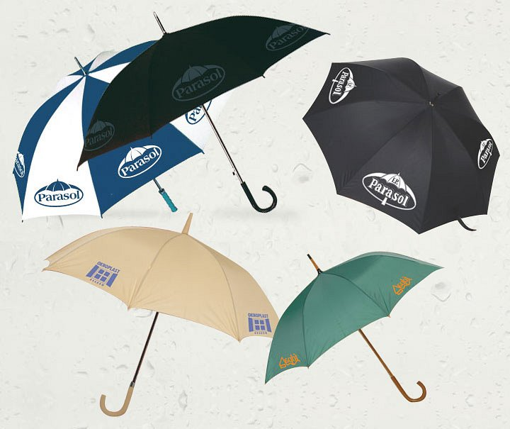
Parasole reklamowe - jak wybrać?

Istnieje bardzo duży wybór parasoli reklamowych, jednak gdy chcesz by Twój gadżet wytrzymał na lata warto postawić na wytrzymałość. Dobrym materiałem, który zapewni wytrzymałość a zarazem lekkość staną się włókna szklane. Warto też postawić na indywidualne preferencje zamawiającego. Jeśli nie masz projektu graficznego, który chciałbyś umieścić na parasolu, nasz sklep zapewnia pomoc projektantów graficznych. Nadruki wykonujemy za pomocą: termodruku, sitodruku, flock, odblaskowej Folii Flex, digital printing oraz sublimacji. Wybierz swoje parasole reklamowe w firmie Parasol.

